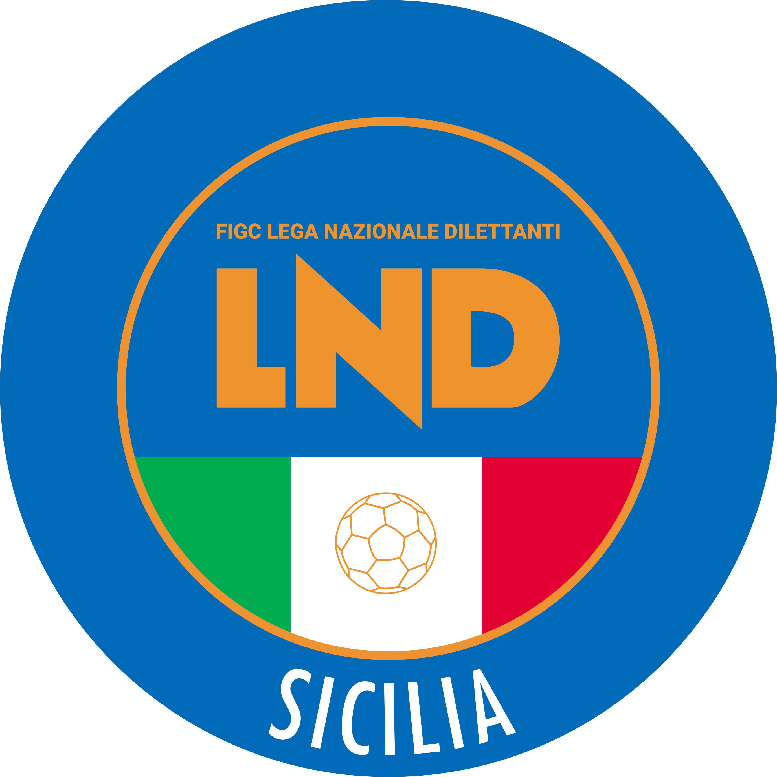
Federazione Italiana Giuoco Calcio
Lega Nazionale Dilettanti
COMITATO REGIONALE SICILIA

Via Orazio Siino s.n.c., 90010 FICARAZZI - PA
CENTRALINO: 091.680.84.02
Indirizzo Internet: sicilia.lnd.it
e-mail:presidenza.sicilia@lnd.it

Comunicato Ufficiale n° 174 del 4 Novembre 2023
Stagione Sportiva 2023/2024

1. COMUNICAZIONI DEL COMITATO REGIONALE

Comunicazioni dell’ufficio Attività Agonistica

attivitaagonistica@lndsicilia.legalmail.it
sicilia.attivitaagonistica@lnd.it

CALCIO A 11 MASCHILE

Campionato di Prima Categoria
Girone C
Modifiche al Programma Gare
Or.Sa. Promosport/Lipari del 4.11.2023 ore 14.30
A seguito condizioni meteo marine avverse ed accordo società, è riviata a Mercoledì 15.11.2023 ore 14.30

PUBBLICATO DAL COMITATO REGIONALE SICILIA IL 4 NOVEMBRE 2023

IL SEGRETARIO IL PRESIDENTE
Wanda COSTANTINO Sandro MORGANA

